НАЦІОНАЛЬНИЙ УНІВЕРСИТЕТ ”ЛЬВІВСЬКА ПОЛІТЕХНІКА”

Максимова Ірина Ярославівна

УДК 519.24

МАТЕМАТИЧНЕ МОДЕЛЮВАННЯ ЛІНІЙНИХ ДИНАМІЧНИХ СИСТЕМ МЕТОДАМИ АНАЛІЗУ ІНТЕРВАЛЬНИХ ДАНИХ

01.05.02 – математичне моделювання та обчислювальні методи

Автореферат
дисертації на здобуття наукового ступеня
кандидата технічних наук

Львів – 2008
Дисертацією є рукопис.

Роботу виконано в Тернопільському національному економічному університеті Міністерства освіти і науки України.

Науковий керівник доктор технічних наук, професор
Стахів Петро Григорович,
Національний університет “Львівська політехніка”,
завідувач кафедри теоретичної та загальної
електротехніки

Офіційні опоненти: доктор технічних наук, професор
Матвійчук Ярослав Миколайович,
Національний університет “Львівська політехніка”,
професор кафедри теоретичної радіотехніки та
радіовимірювання

доктор технічних наук, професор
Писаренко Леонід Дмитрович,
Національний технічний університет України “КПІ”,
завідувач кафедри електронних приладів та пристроїв

Захист відбудеться 14.03.2008 р. о 16 год. на засіданні спеціалізованої вченої ради Д 35.052.05 у Національному університеті “Львівська політехніка” за адресою: 79013, м. Львів, вул. С.Бандери, 12.

З дисертацією можна ознайомитися в науково-технічній бібліотеці Національного університету “Львівська політехніка” (79013, м. Львів, вул. Професорська, 1).

Автореферат розіслано ”____” лютого 2008 р.


Вчений секретар
спеціалізованої вченої ради
доктор технічних наук, професор Р.А. Бунь

ЗАГАЛЬНА ХАРАКТЕРИСТИКА РОБОТИ

Актуальність теми. На даний час прогнозування поведінки динамічних систем, зокрема технічних та екологічних, є необхідним фактором для їх оптимального функціонування. Це, в першу чергу, пояснюється суттєвим ростом ступеня складності таких систем та необхідністю врахування дії різноманітних впливів як детермінованих, так і стохастичних на поведінку таких систем. Найбільш ефективним засобом для розв’язання даної задачі є використання сучасних засобів математичного моделювання, які б враховували як детерміновані, так і стохастичні фактори, і були б зручними для комп’ютерної реалізації.
Переважно, для дослідження та моделювання динамічних систем та процесів використовують детермінований чи стохастичний підходи. При цьому найбільш природною формою представлення динаміки широкого класу систем та процесів є дискретні математичні моделі, задані в просторі станів. Для синтезу вказаного класу математичних моделей необхідно розв’язувати дві задачі: структурної та параметричної ідентифікації. У випадку розгляду динамічних систем лінійна форма дискретних математичних моделей при достатньо малих значеннях часу дискретизації є досить точною, а для розв’язування задачі параметричної ідентифікації за умов випадкових похибок в експериментальних даних достатньо отримати стохастичні характеристики випадкових похибок. Задачі параметричної ідентифікації дискретних моделей лінійних динамічних систем в достатній мірі описані в працях В.М.Кунцевича, М.М.Личака, Ф.Л.Черноусько, Л.Заде, Ч.Дезоера, В.Стрейца. Проте, за умов малої вибірки даних, стохастичні характеристики випадкових даних отримати неможливо і обмеженість за амплітудою випадкових похибок є чи не їх єдиною характеристикою. В цьому випадку найбільш прийнятними для моделювання динаміки є теоретико-множинний чи інтервальний підходи. Найбільш суттєві результати при розв’язування задач параметричної ідентифікації динамічних систем в межах інтервального підходу отримані такими українськими та зарубіжними вченими, як А.Б.Куржанським, М.М.Личаком, Н.М.Куссуль, М.Диваком., Ю.І.Шокіним, С.П.Шарим, Р.Муром, Р.Кірфоттом.
Аналіз літератури, присвяченої моделюванню динамічних систем з невизначеністю інтервального типу, показав, що відомі методи відзначаються двома недоліками. По-перше, існуючі методи вимагають високої обчислювальної складності алгоритмів їх реалізації, що не дозволяє розв’язувати задачі високої розмірності, або спонукає до суттєвого спрощення моделі шляхом апроксимації множини її параметрів. Для останнього використовують гарантовані методи оцінювання множини параметрів прямокутними паралелепіпедами чи знаходять гарантовані еліпсоїдні оцінки параметрів. В обох випадках отримують достатньо загрублені оцінки. По-друге, в дискретних моделях динамічних систем використовують точкові оцінки параметрів в межах гарантованої множини і будують одну модель замість коридору інтервальних моделей динамічної системи, що є неприйнятним для задач допускового контролю.
Тому актуальною є наукова задача створення на основі аналізу інтервальних даних методу параметричної ідентифікації лінійних динамічних систем з дискретним часом, який би відзначався низькою обчислювальною складністю і давав можливість будувати допускові коридори інтервальних моделей.

Зв'язок роботи з науковими програмами, планами, темами. Тема дисертаційної роботи відповідає напрямку наукових робіт згідно з координаційним планом науково-дослідних робіт і науково-технічних програм Міністерства освіти і науки України, розділ “Моделювання складних соціально-економічних та технічних систем на основі перспективних інформаційних технологій”, а також робота проводилась відповідно з планами навчальної та науково-дослідної роботи Тернопільського національного економічного університету, зокрема на тему “Розробка теоретичних засад, алгоритмічного та програмного забезпечення моделювання технічних, екологічних та економічних систем на основі аналізу інтервальних даних” (номер державної реєстрації 0102U002565), у якій автором розроблений метод знаходження гарантованого та допустимого розв’язків інтервальної системи лінійних алгебраїчних рівнянь; "Методи, апаратні та програмні засоби для дослідження та моделювання нестаціонарних розподілених об’єктів на основі інтервальних даних" (номер державної реєстрації 0106U000529), у якій автором розроблено метод параметричної ідентифікації дискретних динамічних систем; "Розробка методу ідентифікації дискретної динамічної моделі на основі інтервальних даних для управління процесами збуту хлібобулочної продукції" (номер державної реєстрації 0105U008180), у якій автором запропоновано настроювання параметрів чисельного методу параметричної ідентифікації; “Співпраця між Україною та Румунією в галузі розподілених систем (CobURDiS)” (номер державної реєстрації 0106U005307), у якій автором побудовано модель динаміки концентрацій шкідливих викидів.

Мета і завдання дослідження. Метою дисертаційної роботи є розробка на основі аналізу інтервальних даних методу, алгоритму та програмного забезпечення для параметричної ідентифікації лінійних динамічних систем з дискретним часом, які відзначаються низькою обчислювальною складністю і дозволяють будувати допускові коридори інтервальних моделей, а також їх апробація для побудови динамічних моделей реальних процесів та систем.
Для досягнення поставленої мети в дисертаційній роботі вирішуємо такі основні задачі:
- аналіз класичних методів розв’язування задач параметричної ідентифікації лінійних динамічних систем з дискретним часом;
- встановлення властивостей множини гарантованих і допускових оцінок параметрів моделей динамічних систем, отриманих на основі аналізу інтервальних даних;
- розробка методу параметричної ідентифікації моделей динамічних систем на основі аналізу інтервальних даних, який відзначається низькою обчислювальною складністю, придатний для розв’язування задач високої розмірності та забезпечує побудову допускових коридорів інтервальних моделей;
- створення алгоритмічного та програмного забезпечення для дослідження та реалізації методу параметричної ідентифікації моделей динамічних систем на основі аналізу інтервальних даних;
- апробація розробленого методу, алгоритмічного та програмного забезпечення для побудови коридорів макромоделей трансформаторів, а також для дослідження та прогнозування динаміки концентрацій шкідливих викидів автотранспорту.
Об'єкт дослідження: математичні моделі динамічних систем з інтервальним представленням даних.
Предмет дослідження: лінійні динамічні моделі на основі параметричної ідентифікації методами аналізу інтервальних даних.
Методи дослідження базуються на методах загальної теорії систем, методах теоретико-множинного підходу та інтервального аналізу, які є визначальними для досягнення мети дисертаційної роботи. Для дослідження множин гарантованих і допустимих оцінок параметрів моделей лінійних динамічних систем та для розробки методу параметричної ідентифікації інтервальних моделей лінійних динамічних систем використано методи аналізу інтервальних даних та лінійна алгебра. Для дослідження збіжності, ефективності та часової складності методу використано комп’ютерне моделювання.

Наукова новизна одержаних результатів.
- На основі аналізу інтервальних даних вперше встановлено, що у просторі параметрів множина допустимих оцінок параметрів моделей лінійних динамічних систем у випадку адитивних та обмежених за амплітудою похибок в каналах вимірювання є опуклим многогранником і породжує множину рівнозначних адекватних інтервальних моделей, що дозволило розробити принципи побудови методу та алгоритму параметричної ідентифікації інтервальних моделей лінійних динамічних систем.
- Вперше, на основі аналізу інтервальних даних, отримані співвідношення для вибору початкового наближення до допустимого вектора параметрів інтервальних моделей лінійних динамічних систем та для оцінки якості поточного наближення, що дозволило розробити метод параметричної ідентифікації цих моделей, який, на відміну від існуючих, відзначається низькою обчислювальною складністю, високою збіжністю, придатний для розв’язування задач високої розмірності та забезпечує побудову допускових коридорів інтервальних моделей.
- Вперше отримано співвідношення для початкового вибору параметра пошуку допустимого розв'язку в методі параметричної ідентифікації лінійних динамічних систем з інтервальним представленням даних, що дозволило розробити процедуру адаптивного настроювання цього параметру і тим самим підвищити збіжність і знизити часову складність методу.
- На основі розробленого методу параметричної ідентифікації моделей лінійних динамічних систем удосконалено інтервальні моделі для прогнозування концентрацій шкідливих викидів в атмосферу, які, на відміну від існуючих, враховують динаміку процесу, інтенсивність транспортних потоків та забезпечують прогноз концентрацій шкідливих викидів із заданою точністю в межах інтервальних похибок.

Практичне значення одержаних результатів полягає в тому, що:
- розроблений метод параметричної ідентифікації моделей лінійних динамічних систем дозволив створити алгоритми та програмне забезпечення для побудови макромоделей технічних систем, зокрема для моделювання перехідних процесів в трьохфазових трансформаторах, коли похибки в каналі вимірювання є обмежені за амплітудою і для дослідження їх стохастичних характеристик відсутні достатні вибірки даних;
- створено програмний комплекс для розв’язування задач екологічного моніторингу, складовими якого є інтервальні моделі динаміки концентрацій шкідливих викидів в атмосферу, який впроваджено в санітарно-епідеміологічній станції м. Тернополя.
Практичні результати дисертаційної роботи використані для параметричної ідентифікації інтервальних моделей динамічних систем в задачах розробки високоефективних методів макромоделювання складних розподілених систем при виконанні науково-дослідної роботи: ”Методи, апаратні та програмні засоби для дослідження та моделювання нестаціонарних розподілених об’єктів на основі інтервальних даних” (номер державної реєстрації 0106U000529) та міжнародного науково-дослідного проекту “Співпраця між Україною та Румунією в галузі розподілених систем (CobURDiS)” (номер державної реєстрації 0106U005307), у навчальному процесі на кафедрі комп’ютерних наук Тернопільського національного економічного університету при викладанні курсу “Теорія дискретних динамічних систем” для для підготовки фахівців за спеціальністю “Програмне забезпечення автоматизованих систем”.
Особистий внесок здобувача. Усі положення, що становлять суть дисертаційної роботи, сформульовано та вирішено здобувачем самостійно. У друкованих працях, опублікованих у співавторстві, здобувачу належить: дослідження особливостей формування інтервальних систем лінійних алгебраїчних рівнянь (ІСЛАР) в задачах параметричної ідентифікації моделей динамічних систем [1]; дослідження особливостей побудови області параметрів інтервальних моделей динамічних систем [12]; дослідження властивостей множини параметрів інтервальних моделей динамічних систем [8]; метод пошуку допустимого розв’язку ІСЛАР [2, 9]; алгоритм пошуку допустимого розв’язку ІСЛАР [10]; вибір початкового наближення в методі пошуку допустимого розв’язку ІСЛАР [7]; дослідження збіжності ітераційного методу пошуку допустимого розв’язку при побудові інтервальної моделі перехідного процесу трьохфазового трансформатора [3]; метод параметричної ідентифікації інтервальних моделей лінійних динамічних систем [4]; дослідження збіжності ітераційного методу пошуку допустимого розв’язку при побудові інтервальної моделі процесу реалізації хлібобулочної продукції [11]; адаптивна процедура настроювання параметрів алгоритму реалізації ітераційного методу пошуку допустимого розв’язку [5, 13].

Апробація результатів дисертації. Основні положення і результати дисертаційної роботи доповідались та обговорювались на конференціях:
- VI and VII International Workshops “Computational Problems of Electrical Engineering” CPEE (Zakopane – Poland, 2004; Odessa, 2006);
- VIII and ІХ International Conferences “The Experience of Designing and Application of CAD Systems in Microelectronics” CADSM (Lviv – Polyana, 2005; Lviv – Polyana, 2007);
- XIII International Symposium on Theoretical Electrical Engineering ISTET (Lviv, 2005);
- “3rd” International Workshop “Intelligent Data Acquisition and Advanced Computing Systems: Technology and Application” IDAACS (Sofia, 2005);
- International Conference “Modern Problems of Radio Engineering, Telecommunications and Computer Science” TCSET (Lviv-Slavske, 2006).

Публікації. Основні результати дисертаційної роботи висвітлено в 13 друкованих працях, загальним обсягом 74 сторінки, із них 6 статей у фахових наукових виданнях.

Структура та обсяг роботи. Дисертаційна робота складається зі вступу, чотирьох розділів, висновків, списку використаних джерел та двох додатків. Загальний обсяг роботи 159 сторінок. Основний зміст викладено на 120 сторінках. Робота містить 44 рисунки та 4 таблиці. Список використаних джерел охоплює 151 найменування. Додатки на 24 сторінках.

ОСНОВНИЙ ЗМІСТ РОБОТИ
У вступі обґрунтовано актуальність проблеми розробки нових підходів до ідентифікації параметрів динамічних систем, визначено мету і задачі дослідження, наведено наукову новизну і практичне значення отриманих результатів, а також відомості про публікації, апробацію та впровадження наукових результатів.
У першому розділі проведено аналіз методів ідентифікації параметрів динамічних систем. Наведено коротку характеристику існуючих методів, які базуються на гіпотезі про випадковість похибок в експериментальних даних. Для розв’язування задачі параметричної ідентифікації за умов випадкових похибок в експериментальних даних достатньо отримати стохастичні характеристики випадкових похибок. Проте, за умов малої вибірки даних, стохастичні характеристики випадкових даних отримати неможливо і обмеженість за амплітудою випадкових похибок є їх єдиною характеристикою. В цьому випадку найбільш прийнятними для моделювання динаміки є теоретико-множинний чи інтервальний підходи. У випадку застосування цих підходів основою є процедура знаходження множинних оцінок параметрів лінійних динамічних систем у вигляді многогранників, суть якої полягає у визначенні перетину опуклого многогранника в багатовимірному просторі з гіперсмугою, яка отримується внаслідок чергового вимірювання вектора вихідних змінних. При цьому здійснюється відкидання малоінформативних обмежуючих нерівностей на основі даних спостережень за спеціальними критеріями якості. Однак вказані методи відзначаються високою часовою складністю і не придатні для побудови математичних моделей динамічних систем із великою кількістю параметрів стану.
Поряд з розглянутими методами побудови многогранних множин параметрів для оцінки параметрів динамічних систем використовується метод еліпсоїдів. Такий підхід дозволяє підвищити точність побудови оцінок, але при цьому суттєво підвищується обчислювальна складність. Слід зауважити, що загальним недоліком існуючих методів множинного оцінювання є той факт, що в дискретних моделях динамічних систем використовують точкові оцінки параметрів в межах гарантованої множини і будують одну модель замість коридору інтервальних моделей динамічної системи, що є неприйнятним для задач допускового контролю.
Проведений аналіз методів інтервального аналізу для моделювання динамічних систем показав необхідність методу параметричної ідентифікації лінійних динамічних систем з дискретним часом, який би відзначався низькою обчислювальною складністю і давав можливість будувати допускові коридори інтервальних моделей.
В заключній частині першого розділу поставлено задачі дисертаційного дослідження.
У другому розділі проведено аналіз властивостей гарантованої та допускової множин оцінок параметрів інтервальних моделей динамічних систем. Отримано нові властивості множини допускових оцінок параметрів моделей лінійних динамічних систем, які притаманні цій множині у випадку адитивних та обмежених за амплітудою похибок в каналах вимірювань.
Розглянемо основні припущення, на яких базуються методи аналізу інтервальних даних у випадку ідентифікації моделей «вхід-вихід» динамічних систем.
Н1. Динамічна система (об’єкт) описується різницевими рівняннями – рівняннями динаміки (1) та рівняннями каналу вимірювання (2):
${\vec{x}}_{k+1}=G⋅{\vec{x}}_{k}+Q⋅{\vec{u}}_{k}$, $k=0,\text{.}\text{.}\text{.},N−1$, (1)
${\vec{y}}_{k+1}=C⋅{\vec{x}}_{k+1}+{\vec{e}}_{k+1}$, $k=0,\text{.}\text{.}\text{.},N−1$, (2)
де $k$- час, який змінюється дискретно і приймає цілочисельні значення $k=0,\text{.}\text{.}\text{.},N−1$;
${\vec{y}}_{k+1}$ - вектор виміряних значень «виходів» системи; ${\vec{x}}_{k}$ та ${\vec{x}}_{k+1}$ - вектори змінних стану системи, відповідно, в $k$-й та $(k+1)$-й дискретні моменти часу; ${\vec{u}}_{k}={\left(\begin{matrix}u_{1k}, & u_{2k}, & ⋯, & u_{\text{mk}}\end{matrix}\right)}^{T}$- вектор вхідних змінних в $k$-й дискретний момент часу; $C$ - невироджена квадратна матриця (розмірності $m×m$), при цьому вважаємо, що ранг матриці $\text{rang}(C)=m$;
$G=\left(\begin{matrix}g_{\text{11}} & ⋯ & g_{1i} & ⋯ & g_{1m} \\ g_{\text{21}} & ⋯ & g_{2i} & ⋯ & g_{2m} \\ ⋮ & & ⋮ & & ⋮ \\ g_{m1} & ⋯ & g_{\text{mi}} & ⋯ & g_{\text{mm}}\end{matrix}\right)$, $Q=\left(\begin{matrix}q_{\text{11}} & ⋯ & q_{1i} & ⋯ & q_{1m} \\ q_{\text{12}} & ⋯ & q_{2i} & ⋯ & q_{2m} \\ ⋮ & & ⋮ & & ⋮ \\ q_{m1} & ⋯ & q_{\text{mi}} & ⋯ & q_{\text{mm}}\end{matrix}\right)$,
$G$ та $Q$ - матриці (розмірності $m×m$) параметрів динамічної моделі, елементи яких необхідно ідентифікувати.
Н2. Нехай: ${\vec{e}}_{k+1}={\left(\begin{matrix}e_{1k+1}, & e_{2k+1}, & ⋯, & e_{\text{mk}+1}\end{matrix}\right)}^{T}$- вектор випадкових, обмежених за амплітудою похибок і при цьому припускаємо, що:
$\left|e_{1k+1}\right|=\left|e_{2k+1}\right|=\text{.}\text{.}\text{.}=\left|e_{\text{mk}+1}\right|=\left|e_{k+1}\right|≤Δ_{k+1}, Δ_{k+1}>0 ∀ k=0,\text{.}\text{.}\text{.},N−1$. (3)
Для спрощення, розглядаємо системи зі скалярним "входом", тобто вважаємо, що в рівняннях (1) вектор ${\vec{u}}_{k}={\left(\begin{matrix}u_{k}, & 0, & ⋯, & 0\end{matrix}\right)}^{T}$ є скалярним, а матриця $Q$ має вигляд $Q=\left\{{\vec{q}}_{i}, i=1,\text{.}\text{.}\text{.},m; {\vec{q}}_{i}=\left(\begin{matrix}q, & 0, & ⋯, & 0\end{matrix}\right)∀i=1,\text{.}\text{.}\text{.},m\right\}$.
Із врахуванням рівнянь каналу вимірювання (2) та обмеженості амплітуди похибок ${\vec{e}}_{k+1}$, заданої виразом (3), рівняння каналу вимірювання представляємо в інтервальному вигляді
$y_{k+1}−Δ_{k+1}⋅\vec{I}≤C⋅{\vec{x}}_{k+1}≤y_{k+1}+Δ_{k+1}⋅\vec{I}$, $k=0,\text{.}\text{.}\text{.},N−1$, (4)
де $\vec{I}$ - одиничний вектор.
Вводимо позначення $C^{−1}=\left\{c_{\text{ij}}^{}, i=1,\text{.}\text{.}\text{.},m; j=1,\text{.}\text{.}\text{.},m\right\}$ - обернена матриця до матриці $C$. Зауважимо, що згідно припущення остання є невиродженою.
Інтервальну оцінку $[{\vec{x}}_{k}]$ із використанням інтервальної арифметики, можна представити у вигляді
$[{\vec{x}}_{k}]=C^{−1}⋅[{\vec{y}}_{k}^{−}, {\vec{y}}_{k}^{+}]$, $k=0,\text{.}\text{.}\text{.},N−1$, (5)
де $y_{\text{ik}}^{−}=y_{\text{ik}}−Δ_{k}; y_{\text{ik}}^{+}=y_{\text{ik}}+Δ_{k}$, $(i=1,\text{.}\text{.}\text{.},m)$ - нижня та верхня межі компонент інтервального вектора $[{\vec{y}}_{k}^{−}, {\vec{y}}_{k}^{+}]$.
Підставляємо оцінки вектора змінних стану ${\vec{x}}_{k+1}$, задані нерівностями (4), та інтервальну оцінку $[{\vec{x}}_{k}]$, задану системою інтервальних рівнянь (5), у систему (1). Отримуємо таку систему (6).
Система (6) є інтервальною системою лінійних алгебраїчних рівнянь (ІСЛАР) відносно невідомих коефіцієнтів матриць $G$ та $Q$. Її розв'язок є розв'язком задачі параметричної ідентифікації інтервальних моделей лінійних дискретних динамічних систем
$$\begin{aligned}\left\{\underset{y_{i,k+1}^{}∈\left\{y_{i,k+1}^{−};y_{i,k+1}^{+}\right\}}{\text{min}}\sum_{i=1}^{m}{c_{1i}^{}⋅y_{i,k+1}^{}}≤{\vec{g}}_{1}^{T}⋅C^{−1}⋅[{\vec{y}}_{k}^{−};{\vec{y}}_{k}^{+}]+q⋅u_{k}≤\underset{y_{i,k+1}^{}∈\left\{y_{i,k+1}^{−};y_{i,k+1}^{+}\right\}}{\text{max}}\sum_{i=1}^{m}{c_{1i}^{}⋅y_{i,k+1}^{};} | \right.\left\{ ⋮ | \right.\left\{\underset{y_{i,k+1}^{}∈\left\{y_{i,k+1}^{−};y_{i,k+1}^{+}\right\}}{\text{min}}\sum_{i=1}^{m}{c_{\text{ii}}^{}⋅y_{i,k+1}^{}}≤{\vec{g}}_{i}^{T}⋅C^{−1}⋅[{\vec{y}}_{k}^{−};{\vec{y}}_{k}^{+}]+q⋅u_{k}≤\underset{y_{i,k+1}^{}∈\left\{y_{i,k+1}^{−};y_{i,k+1}^{+}\right\}}{\text{max}}\sum_{i=1}^{m}{c_{\text{ii}}^{}⋅y_{i,k+1}^{};} | \right.\left\{ ⋮ | \right.\end{aligned}$$
$k=0,\text{.}\text{.}\text{.},N−1$, (6)
де ${\vec{g}}_{i}^{T}=(g_{i1},\text{.}\text{.}\text{.},g_{\text{ii}},\text{.}\text{.}\text{.},g_{\text{im}})$ - вектор-стрічка матриці $G$.
Не порушуючи загальності вводимо спрощення у системі (6), а саме матрицю $С$ вважаємо одиничною, тобто $С=І$:
$$\begin{aligned}\left\{\underset{y_{1,k+1}^{}∈\left\{y_{1,k+1}^{−};y_{1,k+1}^{+}\right\}}{\text{min}}y_{1,k+1}^{}≤{\vec{g}}_{1}^{T}⋅[{\vec{y}}_{k}^{−};{\vec{y}}_{k}^{+}]+q⋅u_{k}≤\underset{y_{1,k+1}^{}∈\left\{y_{1,k+1}^{−};y_{1,k+1}^{+}\right\}}{\text{max}}y_{1,k+1}^{}; | \right.\left\{ ⋮ | \right.\left\{\underset{y_{i,k+1}^{}∈\left\{y_{i,k+1}^{−};y_{i,k+1}^{+}\right\}}{\text{min}}y_{i,k+1}^{}≤{\vec{g}}_{i}^{T}⋅[{\vec{y}}_{k}^{−};{\vec{y}}_{k}^{+}]+q⋅u_{k}≤\underset{y_{i,k+1}^{}∈\left\{y_{i,k+1}^{−};y_{i,k+1}^{+}\right\}}{\text{max}}y_{i,k+1}^{}; | \right.\left\{ ⋮ | \right.\end{aligned}$$
$k=0,\text{.}\text{.}\text{.},N−1$. (7)
Введемо позначення: $x_{i,k+1}^{−}=y_{i,k+1}^{−}, x_{i,k+1}^{+}=y_{i,k+1}^{+}$. Тоді система (7) матиме такий вигляд:
$$\begin{aligned}\left\{x_{1,k+1}^{−}≤{\vec{g}}_{1}^{T}⋅[{\vec{x}}_{k}^{−};{\vec{x}}_{k}^{+}]+q⋅u_{k}≤x_{1,k+1}^{+}; | \right.\left\{ ⋮ | \right.\left\{x_{i,k+1}^{−}≤{\vec{g}}_{i}^{T}⋅[{\vec{x}}_{k}^{−};{\vec{x}}_{k}^{+}]+q⋅u_{k}≤x_{i,k+1}^{+}; | \right.\left\{ ⋮ | \right.\end{aligned}$$
$k=0,\text{.}\text{.}\text{.},N−1$. (8)
Інтервальна система лінійних алгебраїчних рівнянь (8) складається з $m$ блоків інтервальних рівнянь, у кожному з яких $N$ рівнянь, що дають змогу визначити елементи $i$-их стрічок матриць $G$ та $Q$. Тому, не порушуючи загальності, як основну ІСЛАР розглядаємо окремий блок загальної ІСЛАР (8), який має такий вигляд:
$x_{i,k+1}^{−}≤g_{i1}⋅[x_{1,k}^{−},x_{1,k}^{+}]+\text{.}\text{.}\text{.}+g_{\text{ii}}⋅[x_{i,k}^{−},x_{i,k}^{+}]+\text{.}\text{.}\text{.}+g_{\text{im}}⋅[x_{m,k}^{−},x_{m,k}^{+}]+q⋅u_{k}≤x_{i,k+1}^{+}$, $k=0,\text{.}\text{.}\text{.},N−1$.
Перепишемо одержану ІСЛАР, опустивши індекс $i$:
$x_{k+1}^{−}≤g_{1}⋅[x_{1,k}^{−},x_{1,k}^{+}]+\text{.}\text{.}\text{.}+g_{i}⋅[x_{i,k}^{−},x_{i,k}^{+}]+\text{.}\text{.}\text{.}+g_{m}⋅[x_{m,k}^{−},x_{m,k}^{+}]+q⋅u_{k}≤x_{k+1}^{+}$, $k=0,\text{.}\text{.}\text{.},N−1$. (9)
Нехай система (9) є сумісною. Позначимо як $Ω$ множину її розв’язків$\vec{g}=(g_{1},\text{.}\text{.}\text{.},g_{m},q)$:
$Ω=\left\{\vec{g}∈R^{m+1}| x_{k+1}^{−}≤{\vec{g}}_{i}⋅[{\vec{x}}_{k}]+q⋅u_{k}≤x_{k+1}^{+} ∀k=0,\text{.}\text{.}\text{.},N−1\right\}$. (10)
Аналіз системи рівнянь (9) показав, якщо інтервали $[x_{i,k}^{−},x_{i,k}^{+}],∀i=1,\text{.}\text{.},m, ∀ k=0,\text{.}\text{.}\text{.},m−1$ стягуються в точку, то розв’язок кожної нерівності системи в просторі оцінок коефіцієнтів $\vec{g}$ задає «гіперсмугу» ${\bar{Ω}}_{p}$, обмежену двома гіперплощинами, як це показано на рис. 1, а.
Для випадку $x_{\text{ik}}^{−}≠x_{\text{ik}}^{+}$ розв’язок кожного k- го рівняння ІСЛАР задає також опуклу множину $Ω_{\text{mk}}$, як це показано на рис. 1, б.
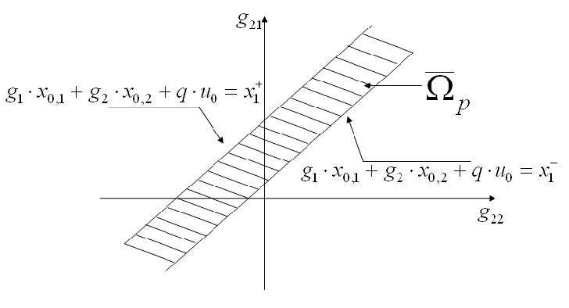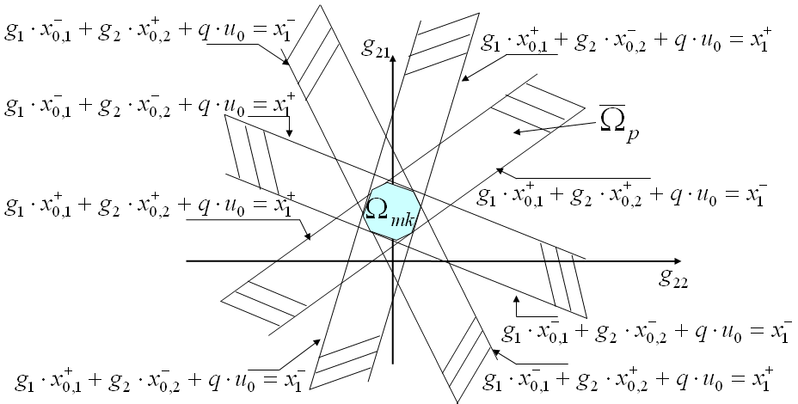
а) б)
Рис. 1. Ілюстрація розв’язків одного рівняння ІСЛАР (для $m=2$):
а) $x_{\text{ik}}^{−}=x_{\text{ik}}^{+}$; б) $x_{\text{ik}}^{−}≠x_{\text{ik}}^{+}$
Задача гарантованого оцінювання полягає у знаходженні такої інтервальної оцінки розв’язку $[{\vec{g}}_{\text{gar}}]=([g_{1\text{gar}}^{−};g_{1\text{gar}}^{+}],\text{.}\text{.}\text{.},[g_{\text{mgar}}^{−};g_{\text{mgar}}^{+}],[q_{\text{gar}}^{−};q_{\text{gar}}^{+}])^{T}$ ІСЛАР, яка забезпечуватиме включення коридору експериментальних даних $[x_{k+1}]$, $k=0,\text{.}\text{.}\text{.},N−1$ в прогнозний коридор $[{\hat{x}}_{k+1}]$ для змінних стану, тобто:
$[x_{k+1}]⊆[{\hat{x}}_{k+1}]$,
де $[{\hat{x}}_{k+1}]=[{\vec{g}}_{\text{gar}}^{T}]⋅[{\vec{\hat{x}}}_{k}]$, $[{\vec{\hat{x}}}_{k}]=[{\hat{x}}_{1k},{\hat{x}}_{2k},\text{.}\text{.}\text{.},{\hat{x}}_{\text{mk}},u_{k}]$ - вектор прогнозних значень змінних стану в $k$-й дискретний момент часу, доповнений значенням вхідної змінної. Гарантована інтервальна оцінка розв’язку ІСЛАР $[{\vec{g}}_{\text{gar}}]$ в просторі параметрів є - $\prod{}=\left\{{\vec{g}}_{\text{gar}}∈R^{m+1}| g_{\text{igar}}^{−}≤g_{\text{igar}}≤g_{\text{igar}}^{+};q_{\text{gar}}^{−}≤q_{\text{gar}}≤q_{\text{gar}}^{+}, i=1,\text{.}\text{.}\text{.},m\right\}$ - m- вимірним прямокутним паралелепіпедом, отриманим як інтервальна оцінка об’єднання опуклих множин $Ω_{\text{mk}}$
$\prod{⊃\underset{k=0}{\overset{N−1}{∪}}\left(\underset{p=1}{\overset{2^{m}}{intersect}}{\bar{Ω}}_{p}\right)}=\underset{k=0}{\overset{N−1}{}}Ω_{\text{mk}}$. (11)
Гарантована інтервальна оцінка $[{\vec{g}}_{\text{gar}}]$ вектора параметрів лінійної динамічної системи у вигляді для випадку $m=2$ проілюстрована на рис. 2, а.
Гарантовані інтервальні оцінки параметрів непридатні для задач допускового контролю. За цих умов шукають допускові оцінки параметрів. Задача допустимого оцінювання полягає у знаходженні такого розв’язку інтервальної системи лінійних алгебраїчних рівнянь ${\vec{g}}_{\text{dop}}=(g_{1\text{dop}},\text{.}\text{.}\text{.},g_{\text{mdop}},q)$, чи його інтервальної оцінки $[{\vec{g}}_{\text{dop}}]=([g_{1\text{dop}}^{−};g_{1\text{dop}}^{+}],\text{.}\text{.}\text{.},[g_{\text{mdop}}^{−};g_{\text{mdop}}^{+}],[q_{\text{dop}}^{−};q_{\text{dop}}^{+}])^{T}$, які забезпечуватимуть таке включення:
$[{\hat{x}}_{k+1}]⊆[x_{k+1}]$, $k=0,\text{.}\text{.}\text{.},N−1$, (12)
де $[{\hat{x}}_{k+1}]={\vec{g}}_{\text{dop}}^{T}⋅[{\vec{\hat{x}}}_{k}]$, чи $[{\hat{x}}_{k+1}]=[{\vec{g}}_{\text{dop}}^{T}]⋅[{\vec{\hat{x}}}_{k}]$.
Допускова множина оцінок параметрів $Ω_{\text{dop}}$ лінійних дискретних динамічних систем є перерізом опуклих множин $Ω_{\text{mk}}$, а її інтервальна оцінка $[{\vec{g}}_{\text{dop}}]$– вписаний прямокутний паралелепіпед $\prod{}=\left\{{\vec{g}}_{\text{dop}}∈R^{m+1}| g_{\text{idop}}^{−}≤g_{\text{idop}}≤g_{\text{idop}}^{+};q_{\text{dop}}^{−}≤q_{\text{dop}}≤q_{\text{dop}}^{+}, i=1,\text{.}\text{.}\text{.},m\right\}$, причому
$\prod{⊆Ω_{\text{dop}}=\underset{k=0}{\overset{N−1}{intersect}}\left(\underset{p=1}{\overset{2^{m}}{intersect}}{\bar{Ω}}_{p}\right)}=\underset{k=0}{\overset{N−1}{intersect}}Ω_{\text{mk}}$. (13)
Допускова множина оцінок параметрів $Ω_{\text{dop}}$ лінійних дискретних динамічних систем та їх інтервальна оцінка для випадку $m=2$ проілюстровані на рис. 2, б.
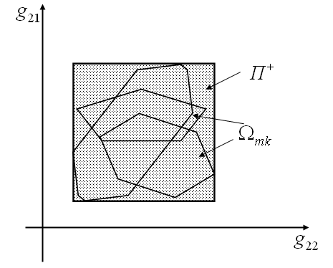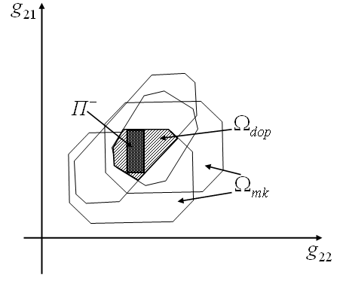
а) б)
Рис. 2. Оцінки параметрів моделей лінійних динамічних систем (для $m=2$):
а) гарантована інтервальна оцінка ;
б) допускова множина оцінок $Ω_{\text{dop}}$та допускова інтервальна оцінка
В дисертаційній роботі проведено детальний аналіз властивостей допускової множини оцінок параметрів моделей лінійних динамічних систем і виділено такі основні властивості:
1. У просторі параметрів $\vec{g}$ множина допустимих розв’язків $Ω_{\text{dop}}$ є опуклим многогранником.
2. Довільний вектор параметрів ${\vec{g}}_{\text{dop}}∈Ω_{\text{dop}}$, який є допустимим розв’язком ІСЛАР (9), породжує інтервальну модель, що належить допусковому коридору інтервальних моделей лінійної дискретної динамічної системи
$[{\hat{x}}_{k+1}]={\vec{g}}_{\text{dop}}⋅[{\vec{\hat{x}}}_{k}]$, $k=0,\text{.}\text{.}\text{.},N−1$, (14)
для прогнозованих значень якого справедливим є включення $[{\hat{x}}_{k+1}]⊆[x_{k+1}]$, $k=0,\text{.}\text{.}\text{.},N−1$.
3. Множина розв’язків $Ω_{\text{dop}}$ ІСЛАР (9) породжує множину рівнозначних (з точки зору наявної інтервальної невизначеності) адекватних інтервальних моделей лінійних динамічних систем (14).
4. Допускова інтервальна оцінка $\prod{}⊆Ω_{\text{dop}}$ породжує також множину адекватних інтервальних моделей лінійних дискретних динамічних систем у такому вигляді:
$[{\hat{x}}_{k+1}]=[{\vec{g}}_{\text{dop}}^{T}]⋅[{\vec{\hat{x}}}_{k}]$, $k=0,\text{.}\text{.}\text{.},N−1$.
У розділі також розглянуто властивості допускової множини параметрів інтервальних моделей лінійних динамічних систем для випадку $N=m$.
У третьому розділі розроблено новий метод параметричної ідентифікації моделей лінійних динамічних систем на основі аналізу інтервальних даних, який відзначається низькою обчислювальною складністю, високою збіжністю, придатний для розв'язування задач високої розмірності та забезпечує побудову допускових коридорів інтервальних моделей. Також для підвищення збіжності методу та зменшення його часової складності розроблено процедуру адаптивного настроювання параметрів методу пошуку допустимого розв'язку.
Принципи побудови методу параметричної ідентифікації моделей лінійних динамічних систем у випадку адитивних та обмежених за амплітудою похибок в каналах вимірювань базуються на властивостях множини допускових оцінок параметрів цих моделей. Реалізація методу передбачає два етапи: знаходження початкового наближення ${\vec{g}}_{0}$; покращення початкового наближення до забезпечення умови $\vec{g}={\vec{g}}_{\text{dop}}∈Ω_{\text{dop}}$.
Початкове наближення ${\vec{g}}_{0}$ до допустимого розв’язку ${\vec{g}}_{\text{dop}}$ обчислюється, виходячи із наближеного представлення множини допускових оцінок параметрів, як розв’язок довільно вибраних m рівнянь ІСЛАР (9) із заміною інтервалів $[x_{i,k}^{−},x_{i,k}^{+}],∀i=1,\text{.}\text{.},m,∀k=0,\text{.}\text{.}\text{.},m−1$ на їх точкові значення $x_{i,k}^{+},∀i=1,\text{.}\text{.},m, ∀k=0,\text{.}\text{.}\text{.},m−1$. Як показав аналіз властивостей допускової області параметрів, в цьому випадку розв’язок кожної нерівності сформованої у такий спосіб ІСЛАР в просторі оцінок параметрів $\vec{g}$ задає «гіперсмугу» ${\bar{Ω}}_{p}$ (див. рис.1, а). Натомість перетин m таких «гіперсмуг» утворює множину $Ω_{m}$, яка в просторі параметрів є $m$-вимірним паралелепіпедом (рис.3). При цьому справедливим є таке включення . Тоді за початкове наближення ${\vec{g}}_{0}$ доцільно вибрати центр симетрії $m$-вимірного паралелепіпеда (див.рис.3). Матричне представлення початкового наближення має вигляд:
${\vec{g}}_{0}=(X^{+})^{−1}⋅{\bar{\vec{x}}}_{k+1}$, (15)
$X^{+}=\left(\begin{matrix}x_{0,1}^{+} & ⋯ & x_{0,m}^{+} & u_{0} \\ ⋮ & & ⋮ & ⋮ \\ x_{m−1,1}^{+} & ⋯ & x_{m−1,m}^{+} & u_{m}\end{matrix}\right)$,
де $X^{+}$ - матриця верхніх меж інтервалів m змінних стану для вибраних m рівнянь ІСЛАР (9); ${\bar{\vec{x}}}_{k+1}={\left(\frac{x_{1,k+1}^{−}+x_{1,k+1}^{+}}{2},\text{.}\text{.}\text{.},\frac{x_{m,k+1}^{−}+x_{m,k+1}^{+}}{2}\right)}^{T}$ - вектор, компонентами якого є середини відповідних інтервалів $[x_{k+1}^{−},x_{k+1}^{+}], k=0,\text{.}\text{.}\text{.},m−1$.
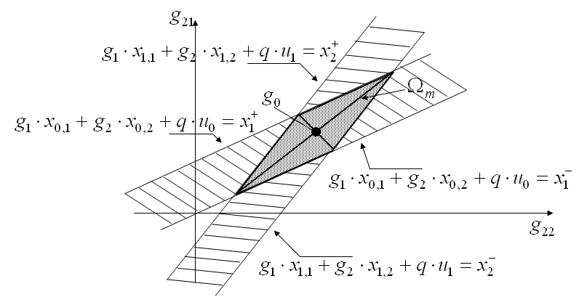
Рис. 3. Ілюстрація процедури вибору початкового наближення до допустимого розв’язку ІСЛАР (для $m=N=2$)
На другому етапі здійснюється по-ітераційне покращення початкового наближення. При цьому на кожній $(l+1)$ –й ітерації знаходиться наближення ${\vec{g}}_{l+1}$, яке задовольняє умові:
$\left\|{\vec{g}}_{l+1}−{\vec{g}}_{\text{dop}}\right\|≤\left\|{\vec{g}}_{l}−{\vec{g}}_{\text{dop}}\right\|$. (16)
Очевидно, що умову (16) на кожній ітерації перевірити не можливо, оскільки ${\vec{g}}_{\text{dop}}$є невідомим.
В дисертаційній роботі виведено співвідношення для оцінки якості поточного наближення до допустимого розв’язку ІСЛАР у вигляді
$δ=\underset{k+1=1\text{.}\text{.}\text{.}N}{\text{max}}\left\{\text{wid}([{\hat{x}}_{k+1}^{l+1}])−\text{wid}([{\hat{x}}_{k+1}^{l+1}]∩[x_{k+1}])\right\}$, (17)
де $δ$ - кількісна величина, яка задає якість наближення; $\text{wid} (⋅)$ - оператор виділення ширини інтервалу; $[{\hat{x}}_{k+1}^{l+1}]$, $k=0,\text{.}\text{.}\text{.},N−1$- прогнозний коридор, знайдений на основі наближення ${\vec{g}}_{l+1}$ за формулою:
$[{\hat{x}}_{k+1}^{l+1}]=g_{1,l+1}⋅[{\hat{x}}_{1k}^{−},{\hat{x}}_{1k}^{+}]+\text{.}\text{.}\text{.}+g_{m,l+1}⋅[{\hat{x}}_{\text{mk}}^{−}{\hat{x}}_{\text{mk}}^{+}]+q⋅u_{k}$. (18)
Отже, для кожної ітерації умову (16) можна переписати у вигляді
$\underset{k+1=1\text{.}\text{.}\text{.}N}{\text{max}}\left\{\text{wid}([{\hat{x}}_{k+1}^{l+1}])−\text{wid}([{\hat{x}}_{k+1}^{l+1}]∩[x_{k+1}])\right\}≤\underset{k+1=1\text{.}\text{.}\text{.}N}{\text{max}}\left\{\text{wid}([{\hat{x}}_{k+1}^{l}])−\text{wid}([{\hat{x}}_{k+1}^{l}]∩[x_{k+1}])\right\}$. (19)
Формально задача знаходження допустимого вектора параметрів ${\vec{g}}_{\text{dop}}∈Ω_{\text{dop}}$ інтервальної моделі лінійної дискретної динамічної системи зводиться до задачі
$δ=\underset{k+1=1\text{.}\text{.}\text{.}N}{\text{max}}\left\{\text{wid}([{\hat{x}}_{k+1}^{l+1}])−\text{wid}([{\hat{x}}_{k+1}^{l+1}]∩[x_{k+1}])\right\}\vec{{\vec{g}}_{l+1}}\text{min}$. (20)
Умова ${\vec{g}}_{l+1}∈Ω_{\text{dop}}$ еквівалентна умові
$δ=\underset{k+1=1\text{.}\text{.}\text{.}N}{\text{max}}\left\{\text{wid}([{\hat{x}}_{k+1}^{l+1}])−\text{wid}([{\hat{x}}_{k+1}^{l+1}]∩[x_{k+1}])\right\}=0$. (21)
На рис.4 проілюстровано три варіанти співставлення прогнозного та експериментального коридорів, залежно від якості поточного наближення ${\vec{g}}_{l+1}$:
а) перший - ${\vec{g}}_{l+1}={\vec{g}}_{\text{dop}}$, оскільки $[{\hat{x}}_{k+1}]⊂[x_{k+1}]$ $∀k=0,\text{.}\text{.}\text{.},N−1$, тобто є включення прогнозного коридору в коридор експериментальних даних і, відповідно, $δ=0$;
б) другий - ${\vec{g}}_{l+1}≠{\vec{g}}_{\text{dop}}$, хоча: $[{\hat{x}}_{k+1}]∩[x_{k+1}]≠∅$, $∀k=0,\text{.}\text{.}\text{.},N−1$, тобто існує перетин прогнозного та експериментального коридорів, але $[{\hat{x}}_{k+1}]⊄[x_{k+1}]$, $∃k, k=0,\text{.}\text{.}\text{.},N−1$, відповідно$δ≠0$;
в) третій - ${\vec{g}}_{l+1}≠{\vec{g}}_{\text{dop}}$, оскільки: $[{\hat{x}}_{k+1}]∩[x_{k+1}]=∅$, $∃k, k=0,\text{.}\text{.}\text{.},N−1$, тобто існують дискрети, в яких прогнозний і експериментальний інтервали не перетинаються, відповідно $δ≠0$.
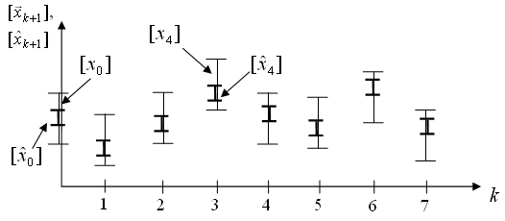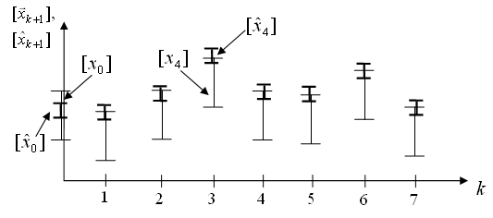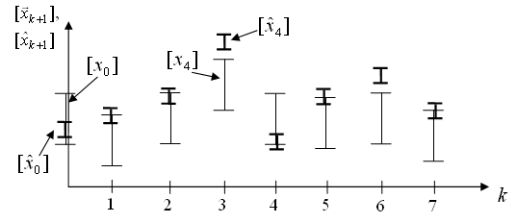
а) б) в)
Рис.4. Співставлення прогнозного та експериментального коридорів: а) $δ=0$;
б) $δ≠0$та $[{\hat{x}}_{k+1}]∩[x_{k+1}]≠∅$; в) $δ≠0$ та $[{\hat{x}}_{k+1}]∩[x_{k+1}]=∅$
Для розв’язування мінімаксної задачі (20) запропоновано процедуру випадкового пошуку оптимального розв’язку. Алгоритм реалізації ітераційної процедури випадкового пошуку має вигляд.
Крок 1. Генерування випадкового вектора пошуку ${\vec{ξ}}_{l}$ за формулою:
${\vec{ξ}}_{l}=r⋅\left(\frac{{Δg}_{1l}}{R_{l}},\frac{{Δg}_{2l}}{R_{l}},\text{.}\text{.}\text{.},\frac{{Δg}_{\text{ml}}}{R_{l}},\frac{{Δq}_{l}}{R_{l}}\right)$, (22)
де ${Δg}_{1l},{Δg}_{2l},\text{.}\text{.}\text{.},{Δg}_{\text{ml}},{Δq}_{l}$ - випадкові числа, згенеровані відповідно до рівномірного закону розподілу на інтервалі [-1, 1];$R_{l}=\sqrt{{Δg}_{1l}^{2}+{Δg}_{2l}^{2}+\text{.}\text{.}\text{.}+{Δg}_{\text{ml}}^{2}+{Δq}_{l}^{2}}$; $r=\text{const}$.
Крок 2. Обчислення наступного наближення ${\vec{g}}_{l+1}$ за формулою:
${\vec{g}}_{l+1}={\vec{g}}_{l}+{\vec{ξ}}_{l}$. (23)
Крок 3. Обчислення $[{\hat{x}}_{k+1}^{l+1}]$, $k=0,\text{.}\text{.}\text{.},N−1$ за формулою (18).
Крок 4. Перевірка якості наближення за умовою (19). У випадку не виконання умови, у формулі (22) замість $r$ покладемо $−r$ і перехід на крок 2.
Крок 5. Перевірка умови (21) і у випадку її виконання завершення процедури. У протилежному випадку перехід на крок 1.
Чисельні експерименти показали, що недоліком запропонованого методу по-ітераційного покращення початкового наближення допустимого розв’язку ІСЛАР є сталість параметра $r$ в процесі реалізації ітераційної процедури, що призводить до поганої збіжності. Останнє зумовило введення адаптивної процедури настроювання параметра $r$ у формулі (22).
Процедура адаптивного настроювання параметра на кожній ітерації $r_{l}$ виконується в два кроки.
Перший крок – формування початкового значення параметра $r_{l=0}$, яке для кожної ітерації вибирається рівним половині довжини найменшої діагоналі паралелепіпеда $Ω_{m}$:
$r_{l=0}=\frac{\underset{p,s=1,\text{.}\text{.}\text{.},2^{m},p≠s}{\text{min}}\left\|{\vec{g}}_{p}−{\vec{g}}_{s}\right\|}{2}$,
де ${\vec{g}}_{p}$, ${\vec{g}}_{s}$ – вершини паралелепіпеда $Ω_{m}$, ${\vec{g}}_{p}={\left(X^{+}\right)}^{−1}⋅{\vec{x}}_{k+1}^{p}$, ${\vec{x}}_{k+1}^{p}$ - вектор, складений із нижніх $x_{i,k+1}^{−}$та верхніх $x_{i,k+1}^{+}$ меж відповідних інтервалів $[x_{k+1}^{−},x_{k+1}^{+}], k=0,\text{.}\text{.}\text{.},m−1$.
У разі, коли згенерований за формулою (22) вектор ${\vec{ξ}}_{l}$ не дозволяє отримати покращене наближення ${\vec{g}}_{l+1}$, обчислене за формулою (23), то виконується процедура адаптивного настроювання параметра випадкового пошуку $r_{l}$, шляхом його половинного поділу: $r_{l}={r_{l−1}}/2$. На рис. 5 схематично зображено метод випадкового пошуку з адаптивною процедурою пошуку.
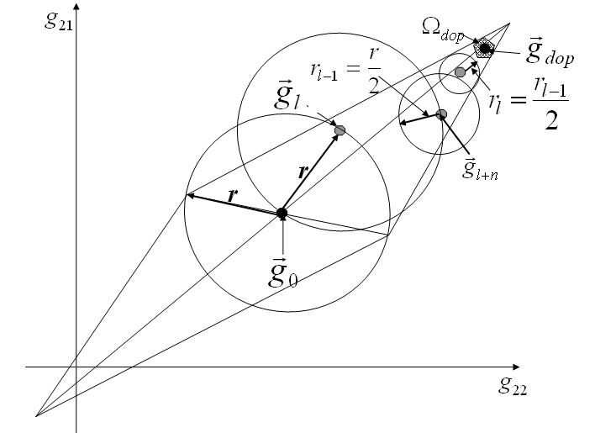
Рис. 5. Ілюстрація ітераційного методу пошуку з адаптивною процедурою настроювання параметрів $r_{l}$
Апробація ітераційного методу пошуку допустимого розв’язку з адаптивною процедурою настроювання параметра $r_{l}$ проводилась при побудові інтервальної моделі силового трансформатора для дослідження перехідного процесу.
Модель “вхід-вихід” силового трансформатора включає один «вхід» ($u=U_{\text{nom}}$), який задає скачкоподібну зміну значення напруги на обмотку фази “В” та два «виходи» $\vec{y}=(i_{c1},i_{c2})^{T}$ - значення струмів у першій та другій вторинних обмотках для однієї фази “С”. В силу умови повної спостережуваності, а також за умови С=І, матимемо: $x_{1,k+1}=i_{c1,k+1}$ і $x_{2,k+1}=i_{c2,k+1}$, відповідно.
Для спрощення ілюстрації методу інтервальної ідентифікації параметрів моделі “вхід-вихід” силового трансформатора використовувалось тільки 10 дискретних значень струмів $i_{c1}$, $i_{c2}$, отриманих в моменти часу, що належать проміжку від t = 0c до t = 0,2c, а інтервальна похибка була задана: для струму $i_{c1}$ - $\left|e_{k+1}\right|≤0,1 ∀k=1,2,\text{.}\text{.}\text{.},\text{10}$ та для струму $i_{c2}$ - $\left|e_{k+1}\right|≤0,\text{08} ∀k=1,2,\text{.}\text{.}\text{.},\text{10}$.
В результаті реалізації методу допустимого оцінювання з адаптивною процедурою формування параметру $r_{l}$ отримано таку інтервальну модель динаміки перехідних процесів у силовому трансформаторі:
$\begin{aligned}[{\hat{x}}_{1,k+1}]=(\begin{matrix}0,\text{992133} & −0,\text{000116} & −0,\text{00718})\end{matrix}⋅[{\vec{\hat{x}}}_{k}]; \\ [{\hat{x}}_{2,k+1}]=(\begin{matrix}−0,\text{0031} & 1,\text{0000142} & 0,\text{0011457})\end{matrix}⋅[{\vec{\hat{x}}}_{k}]\text{.}\end{aligned}$
$k=1,\text{.}\text{.}\text{.},\text{10}$.
Результати моделювання силового трансформатора представлено на рис. 6.
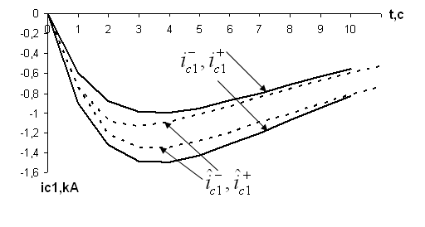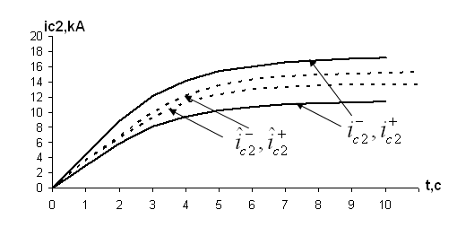
а) б)
Рис.6. Експериментальні та прогнозні значення динамічної моделі для:
а) змінної стану $i_{c1}$; б) змінної стану $i_{c2}$
Графіки, які ілюструють результати моделювання силового трансформатора, наглядно показують включення прогнозних коридорів для двох змінних $[{\hat{i}}_{c1}^{−},{\hat{i}}_{c1}^{+}]$ та $[{\hat{i}}_{c2}^{−},{\hat{i}}_{c2}^{+}]$ у експериментальні коридори, відповідно $[i_{c1}^{−},i_{c1}^{+}]$ та $[i_{c2}^{−},i_{c2}^{+}]$, що доводить адекватність розробленої моделі.
В цьому ж розділі наведено результати дослідження засобами комп’ютерного моделювання збіжності та часової складності реалізації методу параметричної ідентифікації моделей лінійних динамічних систем на основі аналізу інтервальних даних.
Результати дослідження збіжності при розв’язуванні задачі побудови інтервальної моделі силового трифазного трансформатора, наведено на рис.7.
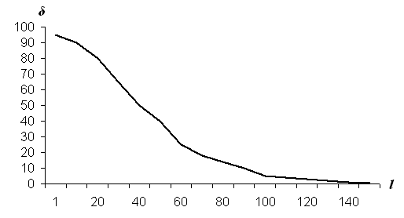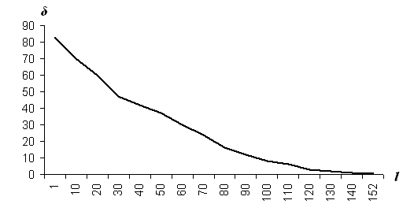
а) б)
Рис. 7. Графіки, які ілюструють збіжність при пошуку параметрів моделі силового трансформатора для: а) параметрів ${\vec{g}}_{1}=\left(g_{\text{11}},g_{\text{12}}\right)$; б) параметрів ${\vec{g}}_{2}=\left(g_{\text{21}},g_{\text{22}}\right)$
Результати дослідження часової складності засобами комп’ютерного моделювання із використанням ПК конфігурації Pentium III, 667 МГц, 256 Мб, наведено на рис. 8. По осі ординат наведено час виконання програмного модуля, що реалізує алгоритм параметричної ідентифікації моделей лінійних динамічних систем на основі аналізу інтервальних даних. По осі абсцис відмічено кількість невідомих параметрів ($m$) та кількість спостережень ($\text{rivn}$). Діаграми ілюструють достатньо низьку обчислювальну складність. У порівнянні із відомим методом, що базується на розв’язуванні задач лінійного програмування (результати тестування алгоритму наведені в праці авторів М.Личака, В.Шевченко, Н.Царук «Решение задачи линейного программирования на основе множественного подхода») у випадку 10 параметрів в моделі з вектором змінних стану із 10 компонент, виграш складає близько 100 разів.
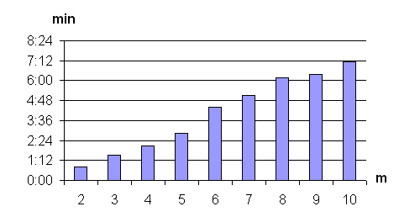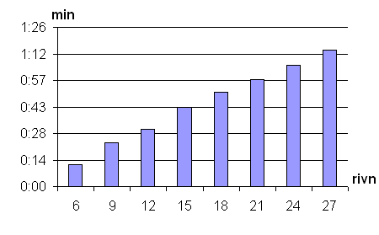
а) б)
Рис.8. Гістограма часу виконання ітераційної процедури пошуку параметрів залежно від: а) розмірності задачі моделювання; б) кількості спостережень
У четвертому розділі проведено удосконалення інтервальних моделей для прогнозування концентрацій шкідливих викидів в атмосферу, які на відміну від існуючих враховують динаміку процесу, інтенсивність транспортних потоків та забезпечують прогноз концентрацій шкідливих викидів із заданою точністю в межах інтервальних похибок.
Оскільки в останні роки в місті Тернопіль спостерігається швидке зростання автомобільного парку, то рівень забруднення повітряного басейну міста залежить, перш за все, саме від автотранспорту. Отже, актуальною є задача побудови моделі динаміки концентрації шкідливих викидів шляхом ідентифікації параметрів моделі системи типу (1)-(2).
Контроль шкідливих викидів лабораторіями санітарно-епідеміологічної станції проводиться у вибраних районах шляхом періодичного вимірювання концентрацій шкідливих речовин. Найбільш розповсюдженими шкідливими речовинами, які забруднюють атмосферне повітря м. Тернополя, є: двоокис азоту ${\text{NO}}_{2}$, окис вуглецю $\text{CO}$ та завислі речовини (пил неорганічний).
Дані про виявлені концентрації для проведення ідентифікації вибирались із спеціально розробленої бази даних ЕсоDB.
Задача параметричної ідентифікації моделі динаміки шкідливих викидів передбачає визначення невідомих елементів інтервальних систем лінійних алгебраїчних рівнянь, які складені відповідно до інтервальних даних по трьох об’єктах. Отримані моделі мають один «вхід» ($u_{k}$) – інтенсивність транспортних потоків (авто/хв.) та три «виходи» ($x_{1,k+1},x_{2,k+1},x_{3,k+1}$)- значення концентрацій шкідливих викидів (мг/м³) за період з 2002 року по 2006 рік, відповідно, двоокису азоту ${\text{NO}}_{2}$, окису вуглецю $\text{CO}$ та завислих речовин ($k=0,\text{.}\text{.}\text{.},\text{29}$) по трьох об’єктах: 1) перехрестя вулиць «Бродівська-Збаразька-Довга»; 2) перехрестя вулиць Гайова-Замонастирська-Острозького»; 3) «перехрестя вулиць Гоголя-Руська-Хмельницького». Похибка вимірювання спектроаналізаторів при отриманні інтервальних даних склала 15%.
В результаті використання методу допустимого оцінювання отримано такі інтервальні моделі динаміки концентрації шкідливих викидів:
1) модель динаміки концентрації шкідливих викидів по об’єкту №1:
$$\begin{aligned}[{\hat{x}}_{1,k+1}]=(\begin{matrix}1,\text{17351} & −0,\text{00439} & 0,\text{023945} & 0,\text{0002}\end{matrix})⋅[{\vec{\hat{x}}}_{k}]; \\ [{\hat{x}}_{2,k+1}]=(\begin{matrix}−0,\text{9324} & 0,\text{87125} & 0,\text{61454} & 0,\text{0002}\end{matrix})⋅[{\vec{\hat{x}}}_{k}]; \\ [{\hat{x}}_{3,k+1}]=(\begin{matrix}−0,\text{22547} & 0,\text{006154} & 1,\text{0112248} & 0,\text{0002}\end{matrix})⋅[{\vec{\hat{x}}}_{k}],\end{aligned}$$
$k=0,\text{.}\text{.}\text{.},\text{29}$;
2) модель динаміки концентрацій шкідливих викидів по об’єкту №2:
$$\begin{aligned}[{\hat{x}}_{1,k+1}]=(\begin{matrix}0,\text{5987547} & 0,\text{00025} & 0,\text{018578} & 0,\text{0005}\end{matrix})⋅[{\vec{\hat{x}}}_{k}]; \\ [{\hat{x}}_{2,k+1}]=(\begin{matrix}7,\text{664} & 0,\text{7884} & −1,\text{399} & 0,\text{0005}\end{matrix})⋅[{\vec{\hat{x}}}_{k}]; \\ [{\hat{x}}_{3,k+1}]=(\begin{matrix}0,\text{0245} & 0,\text{00284} & 0,\text{704} & 0,\text{0005}\end{matrix})⋅[{\vec{\hat{x}}}_{k}],\end{aligned}$$
$k=0,\text{.}\text{.}\text{.},\text{29}$;
3) модель динаміки концентрацій шкідливих викидів по об’єкту №3:
$$\begin{aligned}[{\hat{x}}_{1,k+1}]=(\begin{matrix}0,\text{49857} & 0,\text{0013547} & −0,\text{001325} & 0,\text{0013}\end{matrix})⋅[{\vec{\hat{x}}}_{k}]; \\ [{\hat{x}}_{2,k+1}]=(\begin{matrix}3,\text{04923} & 1,\text{0894} & −3,\text{0371} & 0,\text{0013}\end{matrix})⋅[{\vec{\hat{x}}}_{k}]; \\ [{\hat{x}}_{3,k+1}]=(\begin{matrix}1,\text{00124} & 0,\text{002458} & 0,\text{6415} & 0,\text{0013}\end{matrix})⋅[{\vec{\hat{x}}}_{k}],\end{aligned}$$
$k=0,\text{.}\text{.}\text{.},\text{29}$.
Результати моделювання динаміки концентрації викидів шкідливих речових (наприклад, по об’єкту №1) представлено на рис. 9, де лінією позначені прогнозні коридори, а - експериментальні коридори.
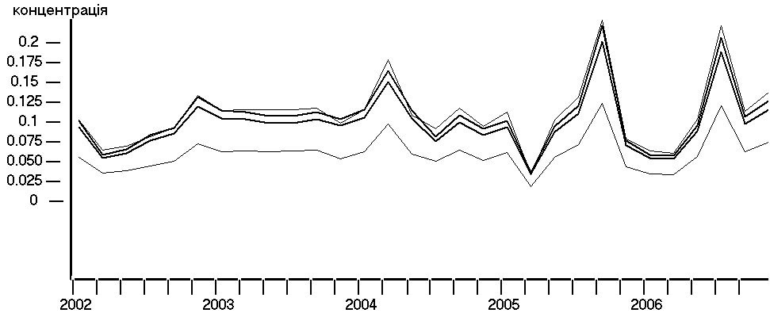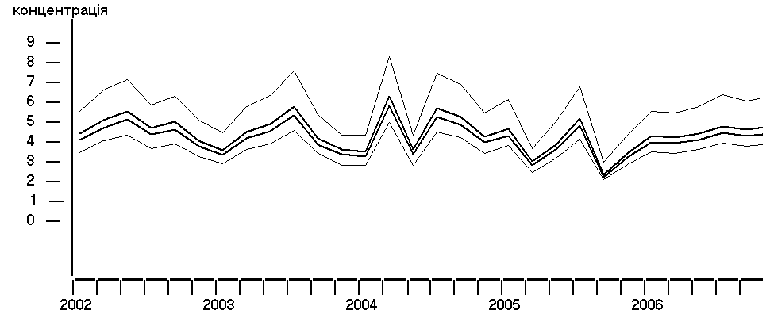
а) б)
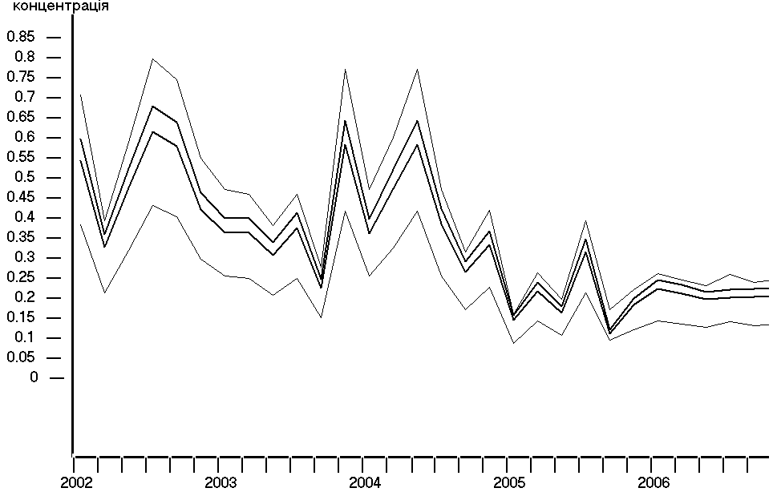
в)
Рис. 9. Динаміка концентрацій: а) двоокису азоту; б) окису вуглецю; в) завислих речовин по об’єкту №1

На діаграмі, наведеній на рис. 10, показано, що на виконання програмного модуля для ідентифікації параметрів моделі затрачено малий час – розв’язок інтервальної системи лінійних рівнянь по трьом параметрам і 30 спостереженням (це складає 90 рівнянь ІСЛАР) знаходиться в гіршому випадку за 1 хв. 32 с., а в кращому – за 53 с.

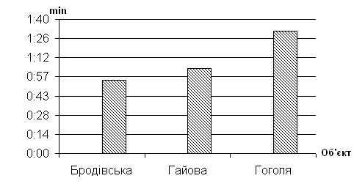

Рис.10. Час виконання програмного модуля по досліджуваних об’єктах
Усі побудовані моделі є адекватними, оскільки прогнозний інтервал знаходиться в межах експериментального.
Побудовані інтервальні дискретні моделі динаміки концентрацій шкідливих викидів використовувалися санітарно-епідеміологічною станцією м. Тернополя для дослідження збитків, нанесених екологічному середовищу внаслідок підвищення інтенсивності транспортних потоків, що підтверджено відповідною довідкою про впровадження.
У додатках подано документи, що підтверджують впровадження результатів наукових досліджень дисертаційної роботи, наведено блок-схему та текст програмних модулів, які входять в програмний комплекс для параметричної ідентифікації лінійних динамічних систем з дискретним часом.

ВИСНОВКИ

В дисертаційній роботі розв’язано важливу науково-технічну задачу створення методу параметричної ідентифікації лінійних динамічних систем з дискретним часом, у випадку адитивних та обмежених за амплітудою похибок в каналах вимірювань, який відзначається низькою обчислювальною складністю і дозволяє будувати допускові коридори інтервальних моделей. Розроблений метод, алгоритм його реалізації та програмне забезпечення дозволяє будувати математичні моделі лінійних дискретних динамічних систем з дискретним часом на основі інтервальних даних у різних сферах, зокрема для дослідження перехідних режимів в електричних колах, для задач екологічного моніторингу та ін.
Основні наукові результати та висновки дисертаційних досліджень:
1. Проведено аналіз методів розв’язування задач параметричної ідентифікації лінійних динамічних систем з дискретним часом. Наведено коротку характеристику існуючих методів, які базуються на гіпотезі про випадковість похибок в експериментальних даних. Показано, що за умов малої вибірки даних, стохастичні характеристики випадкових даних отримати неможливо і обмеженість за амплітудою випадкових похибок є їх єдиною характеристикою.
2. Обґрунтовано застосування теоретико-множинного та інтервального підходів для параметричної ідентифікації лінійних дискретних динамічних систем у випадку обмежених за амплітудою випадкових похибок в каналах вимірювань. Показано, що існуючі методи параметричної ідентифікації в межах теоретико-множинного підходу відзначаються високою обчислювальною складністю і не придатні для побудови допускових коридорів інтервальних моделей динамічних систем із великою кількістю параметрів стану.
3. На основі аналізу інтервальних даних вперше встановлено, що у просторі параметрів множина допустимих оцінок параметрів моделей лінійних динамічних систем у випадку адитивних та обмежених за амплітудою похибок в каналах вимірювання є опуклим многогранником і породжує множину рівнозначних адекватних інтервальних моделей, що дозволило розробити принципи побудови методу та алгоритму параметричної ідентифікації інтервальних моделей лінійних динамічних систем.
4. Вперше, на основі аналізу інтервальних даних, отримані співвідношення для вибору початкового наближення до допустимого вектора параметрів інтервальних моделей лінійних динамічних систем та для оцінки якості поточного наближення, що дозволило розробити метод параметричної ідентифікації цих моделей, який, на відміну від існуючих, відзначається низькою обчислювальною складністю, високою збіжністю, придатний для розв’язування задач високої розмірності та забезпечує побудову допускових коридорів інтервальних моделей.
5. Вперше отримано співвідношення для початкового вибору параметра пошуку допустимого розв'язку в методі параметричної ідентифікації лінійних динамічних систем з інтервальним представленням даних, що дозволило розробити процедуру адаптивного настроювання цього параметру і тим самим підвищити збіжність і знизити часову складність методу.
6. На основі розробленого методу параметричної ідентифікації моделей лінійних динамічних систем удосконалено інтервальні моделі для прогнозування концентрацій шкідливих викидів в атмосферу, які, на відміну від існуючих, враховують динаміку процесу, інтенсивність транспортних потоків та забезпечують прогноз концентрацій шкідливих викидів із заданою точністю в межах інтервальних похибок. Побудовані моделі використовувалися санітарно-епідеміологічною станцією м. Тернополя для дослідження збитків, нанесених екологічному середовищу внаслідок підвищення інтенсивності транспортних потоків.
7. Створено програмний комплекс для параметричної ідентифікації моделей лінійних динамічних систем на основі аналізу інтервальних даних і використано його для розв’язування задач макромоделювання перехідних режимів трифазних трансформаторів, а також для задач екологічного моніторингу.

СПИСОК ПРАЦЬ ЗА ТЕМОЮ ДИСЕРТАЦІЇ

- Дивак М., Стахів П., Каліщук І. Множинна ідентифікація параметрів лінійних динамічних систем на основі інтервальних даних // Міжнародний науково-технічний журнал “Комп’ютинг”. - 2004. – Т. 3. – Вип. 3. – С. 58-64.
- Дивак М., Стахів П., Каліщук І. Ідентифікація параметрів моделей “вхід-вихід” динамічних систем на основі інтервального підходу // Вісник Тернопільського державного технічного університету. – 2004. – Т. 9. - № 4. – С. 109 – 117.
- Dyvak M., Stakchiv P., Calishchuk I. Identifikacja dynamicznego modelu оwodu elektrycznego na podstawie danych interwalowych // Przegląd Elektrotechniczny. - Nr. 2/2005. - S. 60-62.
- Дивак М., Стахів П., Каліщук І. Ітераційний метод пошуку допустимого розв’язку ІСЛАР в задачах ідентифікації параметрів динамічних моделей “вхід-вихід” // Відбір та обробка інформації. - 2005. – Вип. 23 (99). - С. 40-48.
- Дивак М.,Стахів П.,Максимова І. Удосконалений метод допустимого оцінювання розв’язків ІСЛАР при ідентифікації параметрів динамічних моделей // Відбір і обробка інформації. - 2006. – Вип. 26 (102). С. 27-35.
- Максимова І. Інтервальна модель динаміки концентрацій шкідливих викидів // Вісник Тернопільського державного технічного університету. – 2007. – № 3. – С. 156-165.
- Dyvak M., Stakchiv P., Calishchuk I. Interval parameter’s identification of the linear dynamic system on the basis of interval data // Proc. of the VIth International Workshop “Computational Problems of Electrical Engineering”, Zakopane, Poland, 2004. – P. 66-68.
- Dyvak M., Kalishchuk I. Tolerance estimation of the parameters of “input-output” dynamic model on the basis of interval data analysis // Proc. of the 8-th International Conference “The Experience of Designing and Application of CAD Systems in Microelectronics” (CADSM’2005), Lviv-Polyana, 2005. – P. 151-153.
- Dyvak M., Stakchiv P., Kalishchuk I. The method of finding of tolerance solution of ISLAE in the tasks of parameters identification of “input-output” dynamic models // Proc. of the XIII Internatinal Symposium on Theoretical Electrical Engineering (ISTET’05), Lviv, 2005. – P. 264-267.
- Dyvak M., Stakchiv P., Kalishchuk I. Algorithm of tolerance identification of “input-output” interval dynamic model // Proc. of the Third IEEE Workshop on Intelligent Data Acquisition and Advanced Computing Systems: Technology and Applications (IDAACS’2005), Sofia, Bulgaria, 2005. – P. 488-491.
- Dyvak M., Kalishchuk I., Martsenyuk Ye. Interval identification of dynamic model of realization of bakery produce // Proc. of the International Conference “Modern Problems of Radio Engineering, Telecommunications and Computer Science” (TCSET’2006), Lviv-Slavsko, 2006. – P. 159-163.
- Dyvak M., Martsenyuk Ye., Kalishchuk I. Research of properties of area of parameters of interval discrete model of dynamic system // Proc. of the VII International Workshop on Computational Problems of Electrical Engineering (CPEE’2006), Odessa, 2006. - P. 26-30.
- Dyvak M., Stakchiv P., Maksymova I., Potravych O. Identification of the dynamic models by the adaptive method of tolerance estimation // Proc. of the IX-th International Conference “The Experience of Designing and Application of CAD Systems in Microelectronics” (CADSM’2007), Lviv-Polyana, 2007. - P. 365-369.

АНОТАЦІЇ

Максимова І.Я. Математичне моделювання лінійних динамічних систем методами аналізу інтервальних даних. – Рукопис.
Дисертація на здобуття наукового ступеня кандидата технічних наук за спеціальністю 01.05.02 – математичне моделювання та обчислювальні методи. – Національний університет ”Львівська політехніка”, Львів, 2008.
Дисертаційна робота присвячена розробці на основі аналізу інтервальних даних методу, алгоритму та програмного забезпечення для параметричної ідентифікації лінійних динамічних систем з дискретним часом, які відзначаються низькою часовою складністю і дозволяють будувати допускові коридори інтервальних моделей. Досліджено особливості класичних методів розв’язування задач параметричної ідентифікації лінійних динамічних систем з дискретним часом. Встановлено властивості множини допускових оцінок параметрів моделей динамічних систем, які притаманні цій множині у випадку адитивних та обмежених за амплітудою похибок в каналах вимірювань. Розроблено новий метод параметричної ідентифікації моделей динамічних систем на основі аналізу інтервальних даних. Розроблено процедуру адаптивного настроювання параметрів методу пошуку допустимої розв’язку на множині параметрів лінійних динамічних систем. Створено алгоритмічне та програмне забезпечення для дослідження та реалізації методу параметричної ідентифікації моделей динамічних систем на основі аналізу інтервальних даних.
Ключові слова: параметрична ідентифікація, інтервальні дані, динамічна система, допускові коридори, допустимий розв’язок, ітераційний метод.

Максимова И.Я. Математическое моделирование линейных динамических систем методами анализа интервальных данных. – Рукопись.
Диссертация на соискание ученой степени кандидата технических наук по специальности 01.05.02 – математическое моделирование и вычислительные методы. – Национальный университет ”Львовская политехника”, Львов, 2008.
Диссертационная работа посвящена разработке на базе анализа интервальных данных метода, алгоритма и программного обеспечения для параметрической идентификации линейных динамических систем с дискретным временем, которые отличаются низкой вычислительной сложностью и позволяют строить допусковые коридоры интервальных моделей. Исследованы особенности классических методов решения задач параметрической идентификации линейных динамических систем с дискретным временем. Установлены новые свойства множества допусковых оценок параметров моделей линейных динамических систем, которые присущи этому множеству в случае аддитивных и ограниченных по амплитуде погрешностях в канале измерений, что позволило разработать принципы построения метода и алгоритма параметрической идентификации моделей линейных динамических систем.
Разработан новый метод параметрической идентификации моделей линейных динамических систем на базе анализа интервальных данных, который отличается низкой вычислительной сложностью, высокой сходимостью, применим для решения задач высокой размерности и обеспечивает построение допусковых коридоров интервальных моделей. Разработана процедура адаптивной настройки параметров метода поиска допустимого решения на множестве параметров линейных динамических систем, что позволило увеличить его сходимость и снизить временную сложность.
Создано алгоритмическое и программное обеспечение для исследования и реализации метода параметрической идентификации моделей линейных динамических систем на базе анализа интервальных данных.
Ключевые слова: параметрическая идентификация, интервальные данные, динамическая система, допустимое решение, итерационный метод.

Maksymova I.Ya. Mathematical modeling of the linear dynamic systems by the methods of interval data analysis. - Manuscript.
Thesis for the Ph.D. (candidate of science) degree by speciality 01.05.02 - mathematical modeling and computing methods. – Lviv Polytechnic National University, Lviv, 2008.

Dissertation is devoted to development on the basis of interval data analysis the method, algorithm and software for parameters identification of the linear dynamic systems with discrete times, which are differd low temporal complexity and allow to build the tolerance corridors of interval models. Properties of set of tolerance estimations of parameters of models of the dynamic systems are install. The new method of parameters identification of the linear dynamic systems on the basis of interval data analysis is developed. Procedure of the adaptive tuning of parameters of method of search the tolerance solution on the set of parameters of the linear dynamic systems is developed. The algorithmic and software providing for research and realization of method of parameters identification of the linear dynamic systems on the basis of interval data analysis are created.
Keywords: parameters identification, interval data, dynamic system, tolerance solution, iteration method.

Підписано до друку 31.01.2008 р.
Формат 60х90/16. Папір офсетний. Друк на дублікаторі.
Умов.-друк. арк. 0,9. Обл.-вид. арк. 1,1. Зам. № 1-31/01/08
Тираж 100 прим.

Видавництво ТНЕУ ”Економічна думка”
46000 Тернопіль, вул. Львівська, 3
тел. (0352) 43-22-18, факс (0352) 43-24-40
Email: Edition@tane.edu.ua

